開南大學交換學生定期報告書
202５年10月31日
姓名︰紀辰穎 □大學部 □進修部 □碩士班 年級：4年級 學系：應用日文系
交換姐妹校︰ 德島大學 開南導師︰洪昭鳳
就學進度狀況︰
我們是10/1開學，然後老師教我們如何使用學校的系統和選課方面的事情。我們選課是到10/10號截止所以我們可以在這一週內去體驗一下一些課然後選擇適合自己的課。
然後我幾堂課是老師會帶我們出去玩的，這個月有一堂課去了德島博物館，然後要選一個展物畫下來然後並在下週進行介紹。另一堂課是體驗了藍染。
除了體驗德島的文化之外在學習日文上目前沒什麼特別大的問題，老師們上課都比較輕鬆，沒有想像中那麼恐怖。但就是每週都有小考和作業而已。
交流活動狀況︰
10/12號參加了八幡神社秋季典的活動，這個活動是男生們要抬著神轎繞神社一圈，然後還要抬著神轎下海走一圈，但因為當天天氣原因今年沒辦法下海。我們參加的女生負責拍攝。這活動我覺得滿有趣的。
10/14我參加了留學生交流會，這個活動主要是讓留學生和日本的學生進行交流。除了認識到了許多日本同學之外，我還認識了來自各個國家的留學生，例如法國，瑞典，中國，孟加拉國，克羅地亞等等。
10/17參加了和高中生交流的活動，這些高中生將在11月去台灣交流，我們主要去教他們一些常用的中文。
然後
生活狀況︰
剛開始到日本的這幾天其實沒什麼不習慣的，因為我在台灣也幾乎都一個人生活，但在辦電話卡和辦銀行戶頭是比較麻煩的。
首先是辦電話卡，我一開始是想辦樂天的，但我去店面的時候樂天的工作人員講話超快！有點聽不太懂，（也有可能是因為我沒預約然後人有點多，說以他講話有點快）回家後我問了別的來德島的留學生他推薦的辦ahamo的。ahamo是只能線上申請的，線上申請完後等兩到三天就可以拿到了。（但我一直卡在本人認證，光這個我卡了兩天，可能是在留卡的照片有點久的關係。）
再來就是辦郵局銀行的戶頭，因為我有拿的日本的獎學金，然後德島大學有規定要郵局銀行的戶頭才能領。他有兩種方式申請，一種是使用app申請一種是預約郵局銀行後去櫃檯申請，我一開始是要用app申請的，但是還是一樣還是卡在本人驗證，最後還是直接去現場辦的。
這個月比較特別的是我有和八月來台灣參加開南活動的兩位日本同學一起在大阪參加了煙花大會，然後並住在了其中一位的家。其實我有點意外還會有聯繫的，但他們對我特別的好，他們會帶我到處吃和帶我逛街，有點小感動，我們還約了12月聖誕節去環球玩。
其他：
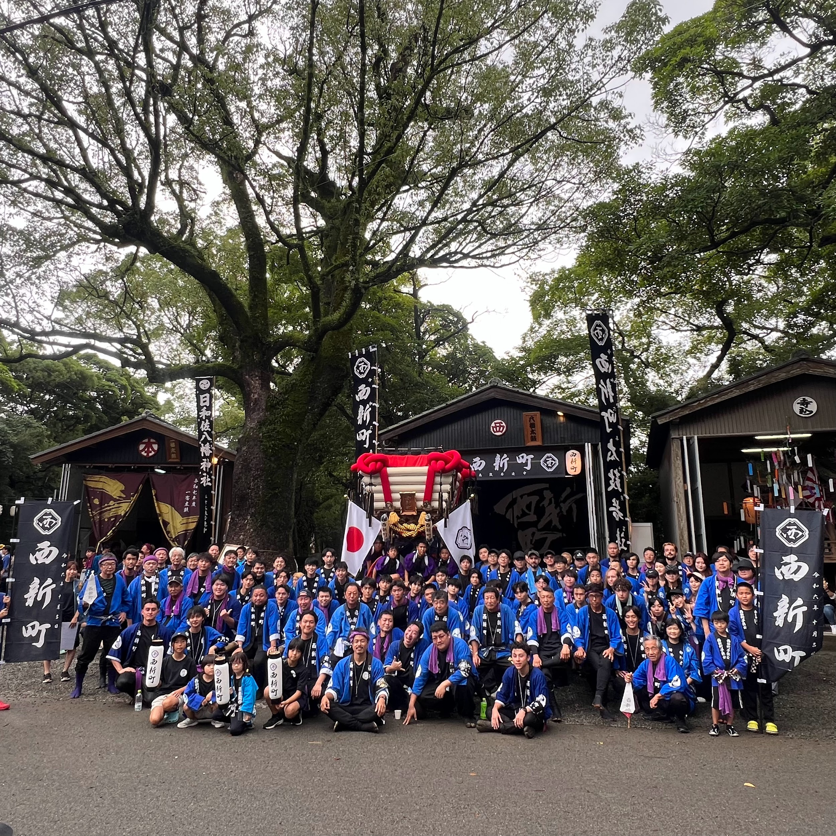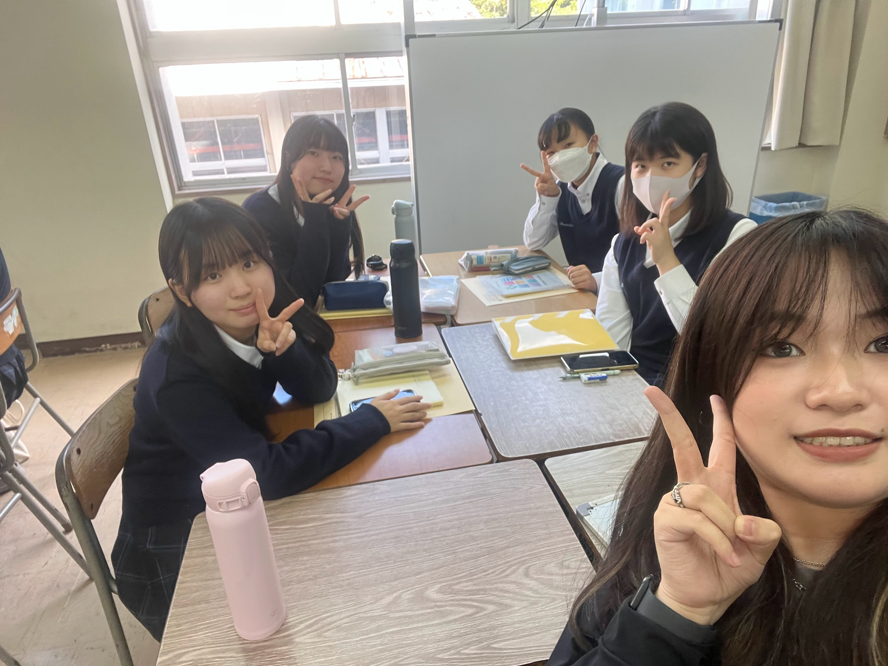

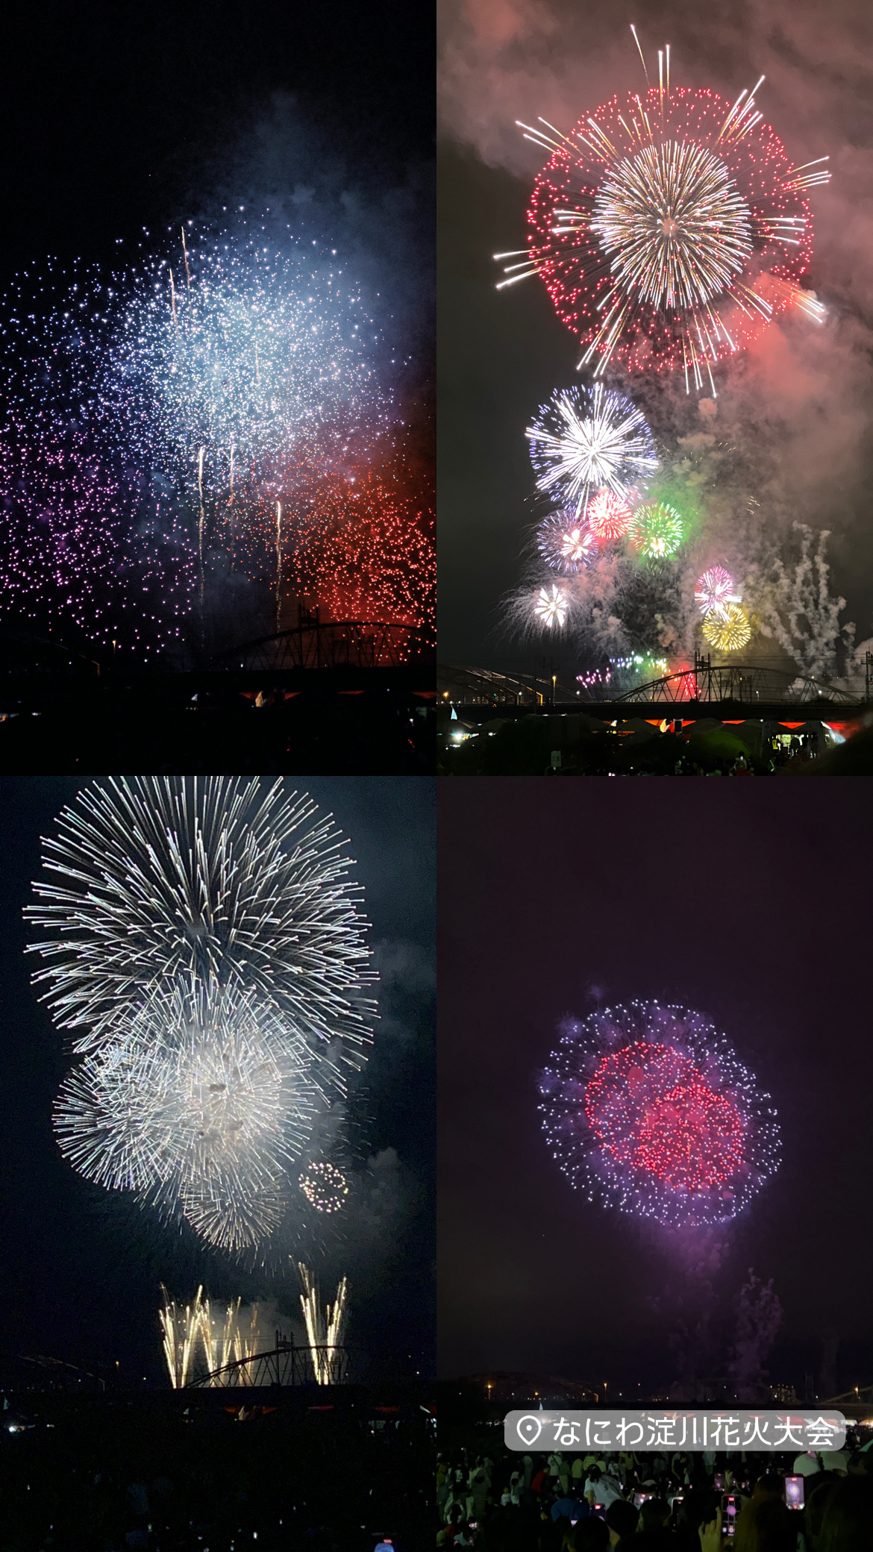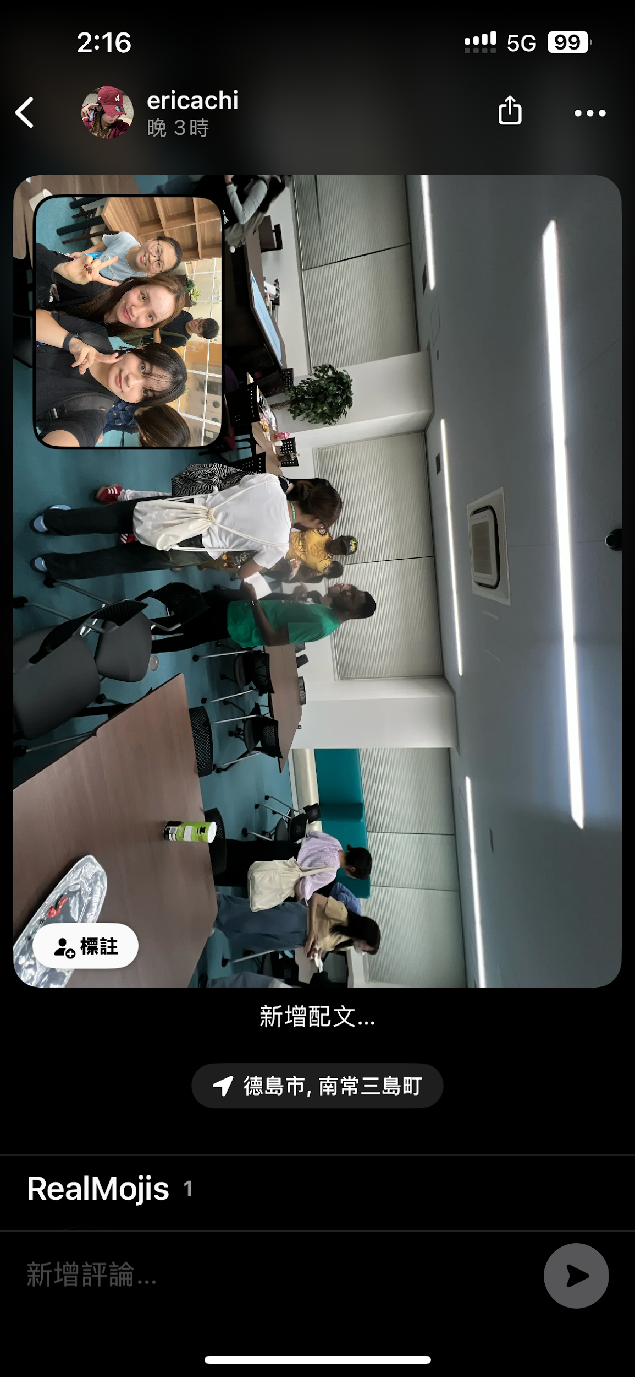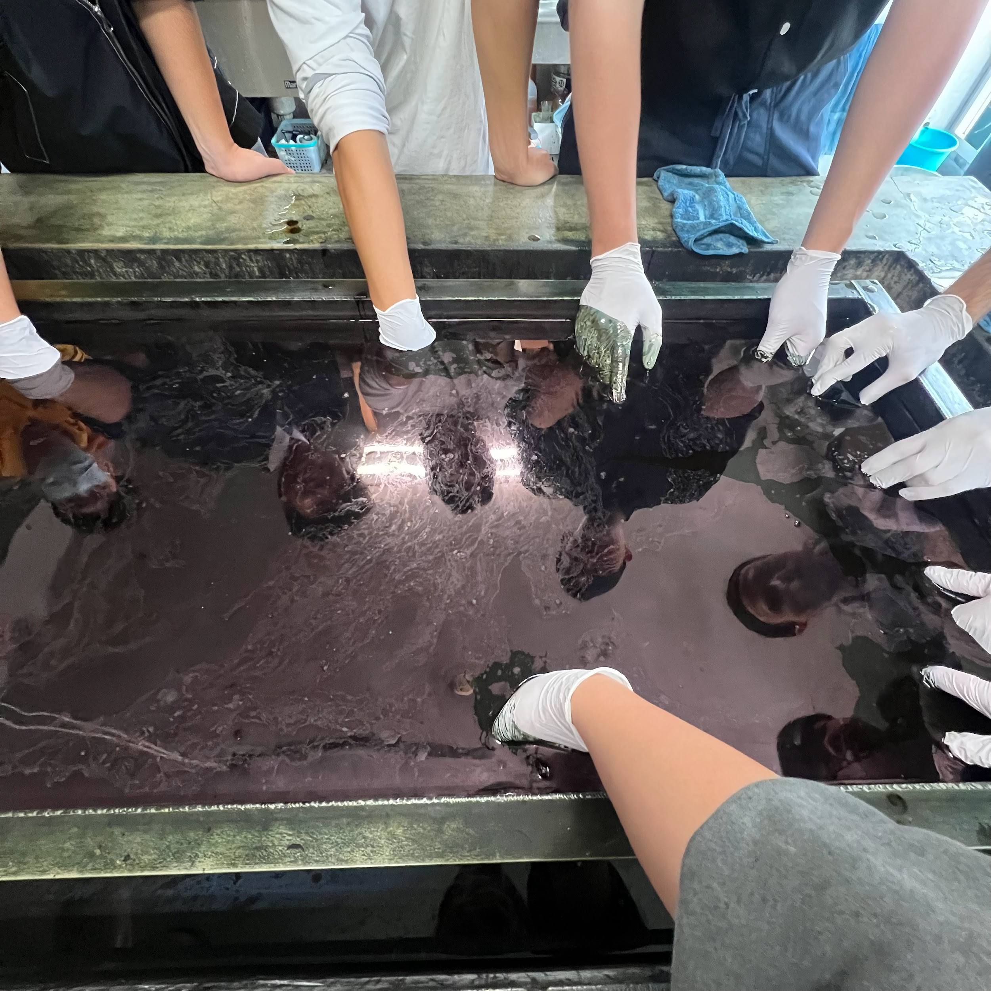

開南大學交換學生定期報告書
2025年11月30日
姓名︰紀辰穎 □大學部 □進修部 □碩士班 年級：四年級 學系：應用日文系
交換姐妹校︰ 德島大學 開南導師︰洪昭鳳
就學進度狀況︰
這是開學後的第二個月，目前在學習上面沒什麼太大的問題。也慢慢的習慣了日本的上課方式，唯一不太習慣的是老師講話會有點快，有一點吃力，但就當練習聽力了。
有一堂課呢，我們上課是要和日本朋學盡心交流的，但我目前會有點不太敢講，因為我會怕講錯。所以我希望可以努力跨出這一步。
交流活動狀況︰
這個月老師有讓我們參加一個叫做job fair的活動，這個是在找留學生，希望他們畢業後哼道他們公司上班。這個活動我大致上了解到畢業後要來日本就業的話可以選擇什麼樣的公司。再來在11/8號的時候有參加德島大學舉辦的德島一日遊的活動，這個活動一共是有40個人參加，一半留學生一半日本學生。這個活動學校是想讓我們了解德島的文化和日網我們能多多和日本人交流，不管事用日文還是用英文。
生活狀況︰
這個月在生活上有點多小問題。例如感冒，全身痠痛，爽手很癢然後整隻手翻紅等等。這些大概維持四天左右就好了。然後因為看到新聞說中日關係緊張，就有點在意。所以這一整個月感覺我都在自己嚇自己。到目前為止身體有相對下比較好了。
其他：
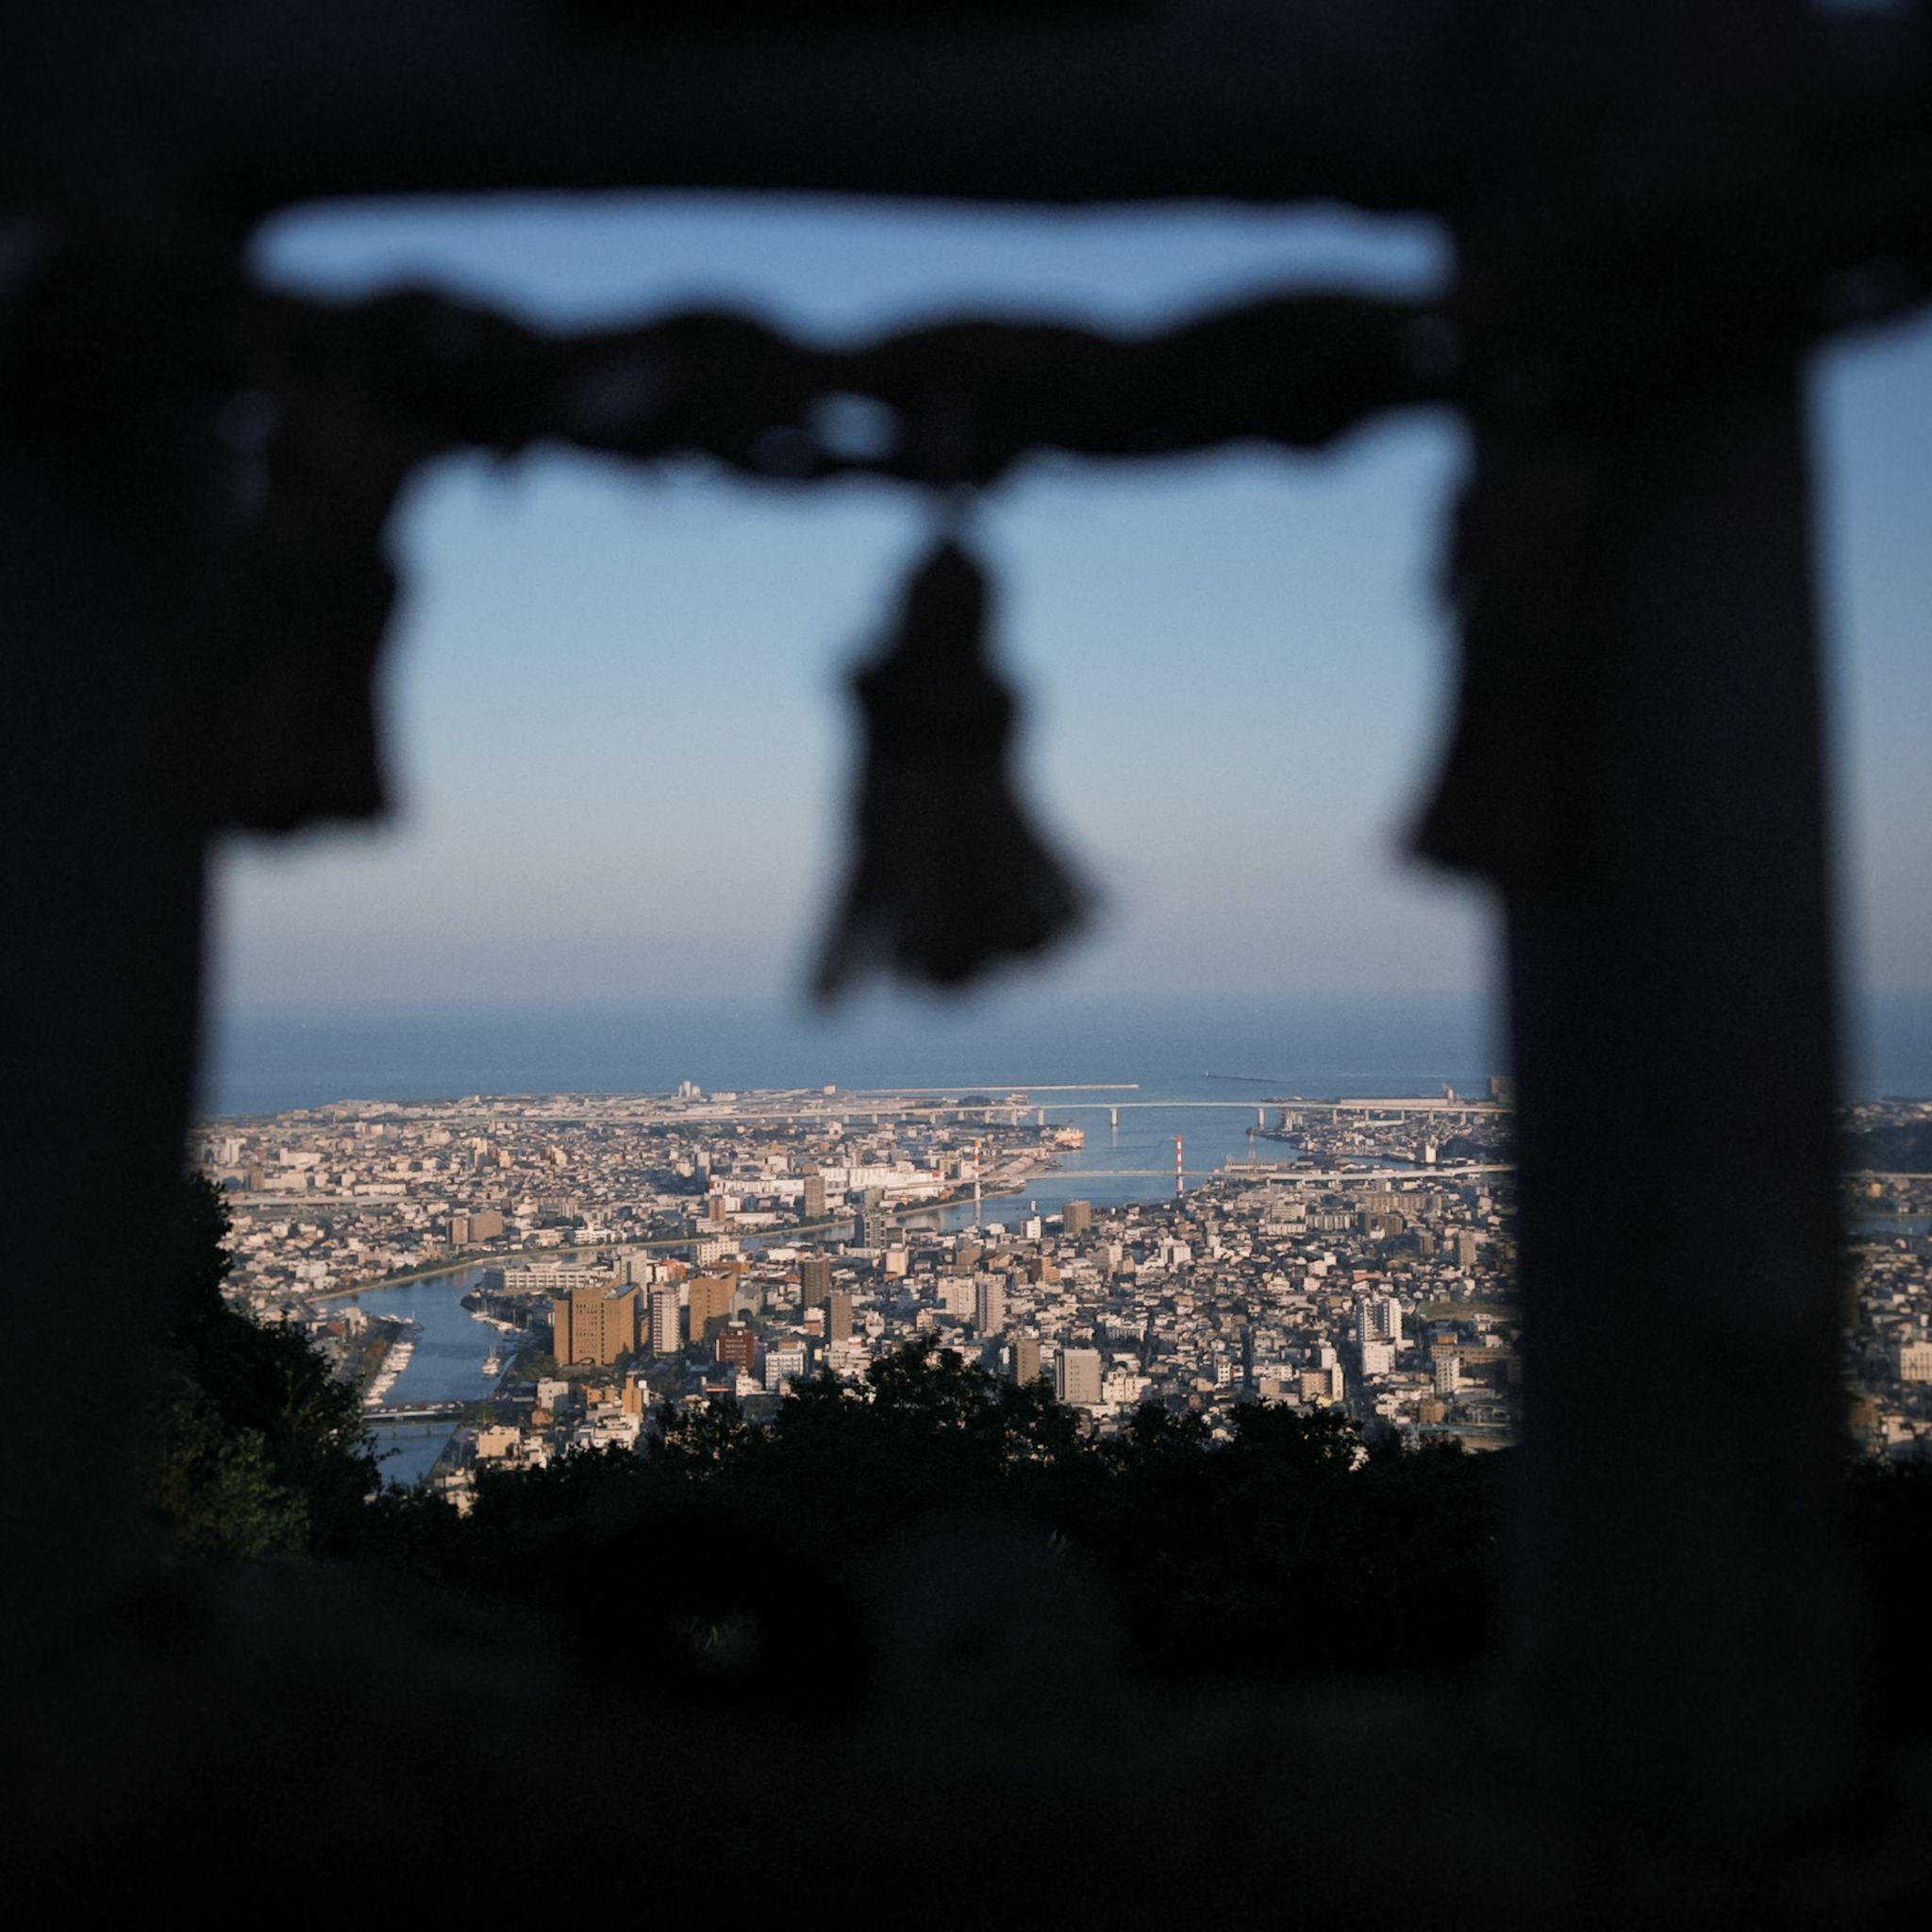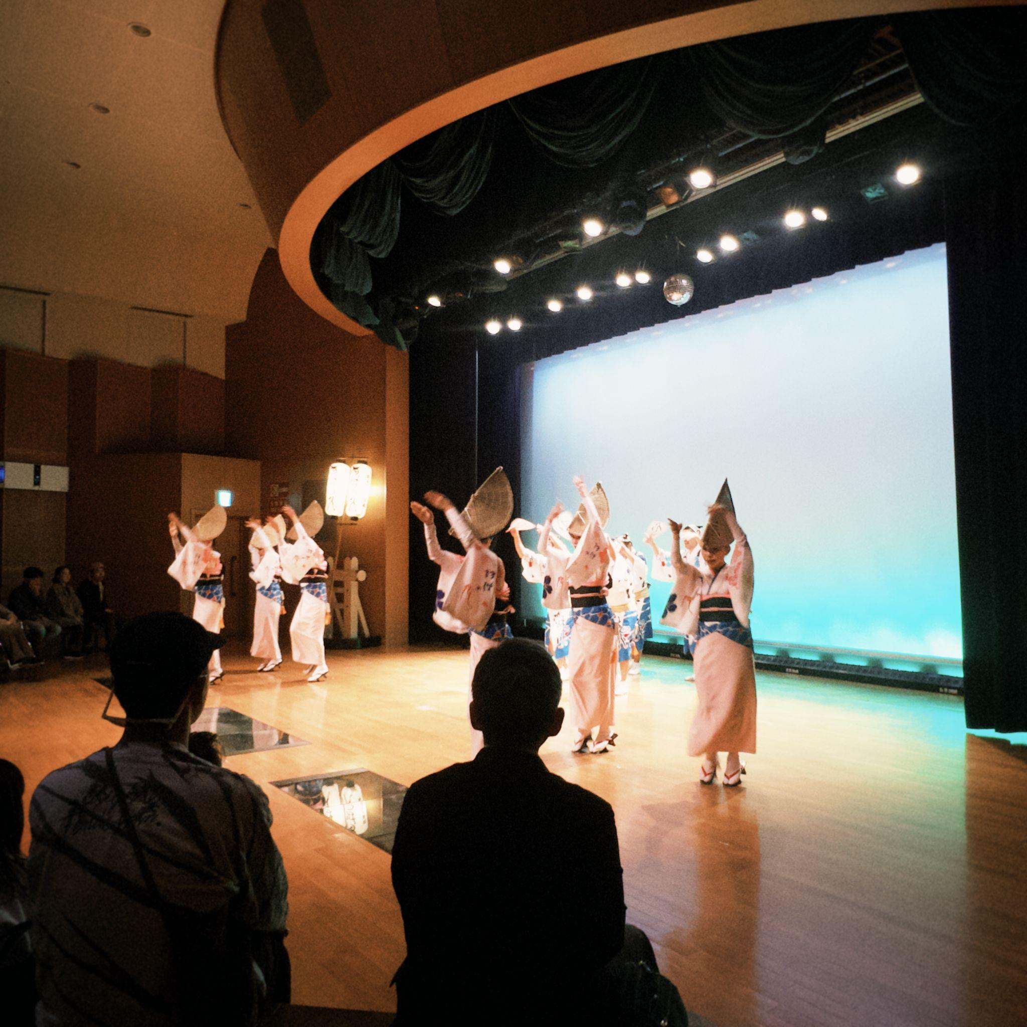

開南大學交換學生定期報告書
2025年12月31日
姓名︰紀辰穎 □大學部 □進修部 □碩士班 年級：4 學系：應用日文系
交換姐妹校︰ 德島大學 開南導師︰洪昭鳳
就學進度狀況︰
這個月已經完全習慣了日本上課方式。但有一堂課叫做（異文化交流），這堂課我們要和日本同學一起小組報告，但是在溝通的過程中有部分的日本同學都不主動回訊息，甚是還有一位同學在報告的前5分鐘才將自己的ppt貼在我們共用的ppt上，搞得每天都在擔心這個報告。除此之外在學習上沒遇到什麼問題了。
交流活動狀況︰
在交流活動上學校都帶我們去德島有名的觀光景點大步緯小步緯。我們只用出午餐錢，其他都學校出，還蠻好玩的。在這堂旅途中我們認識了很多各個國家的留學生。此外有兩位日本的同學要請了我和另外兩位留學生一起慶祝聖誕節並進行了交換禮物，非常的有趣。
生活狀況︰
在這個月出的時候有一堂課的老師要帶我們去體驗人偶文化，我們早上10點要在學校集合一起出發，但在騎車學校的路上和別人發生了擦撞，對方也是騎車。但由於當時時間比較趕，雙方也沒什麼大事就都確認對方狀態後就先行離開了，事後看了一下我的腳擦破皮、腳踝和膝蓋都瘀青了一大塊 其他身體上沒有什麼明顯的傷了，此外我的自行車的龍頭直接歪掉了，已經和學校的老師說了。
其他：
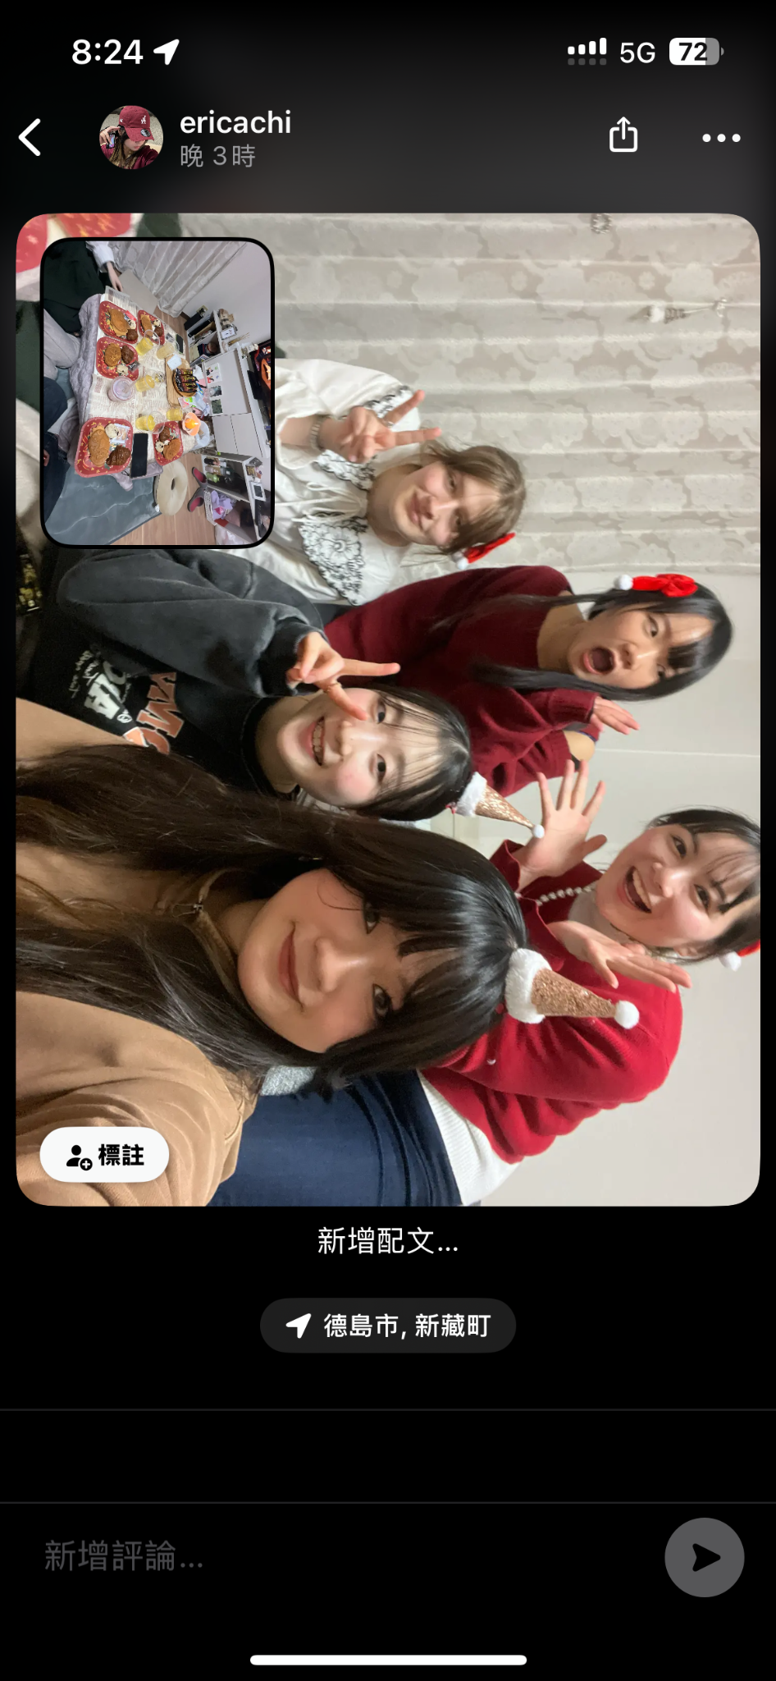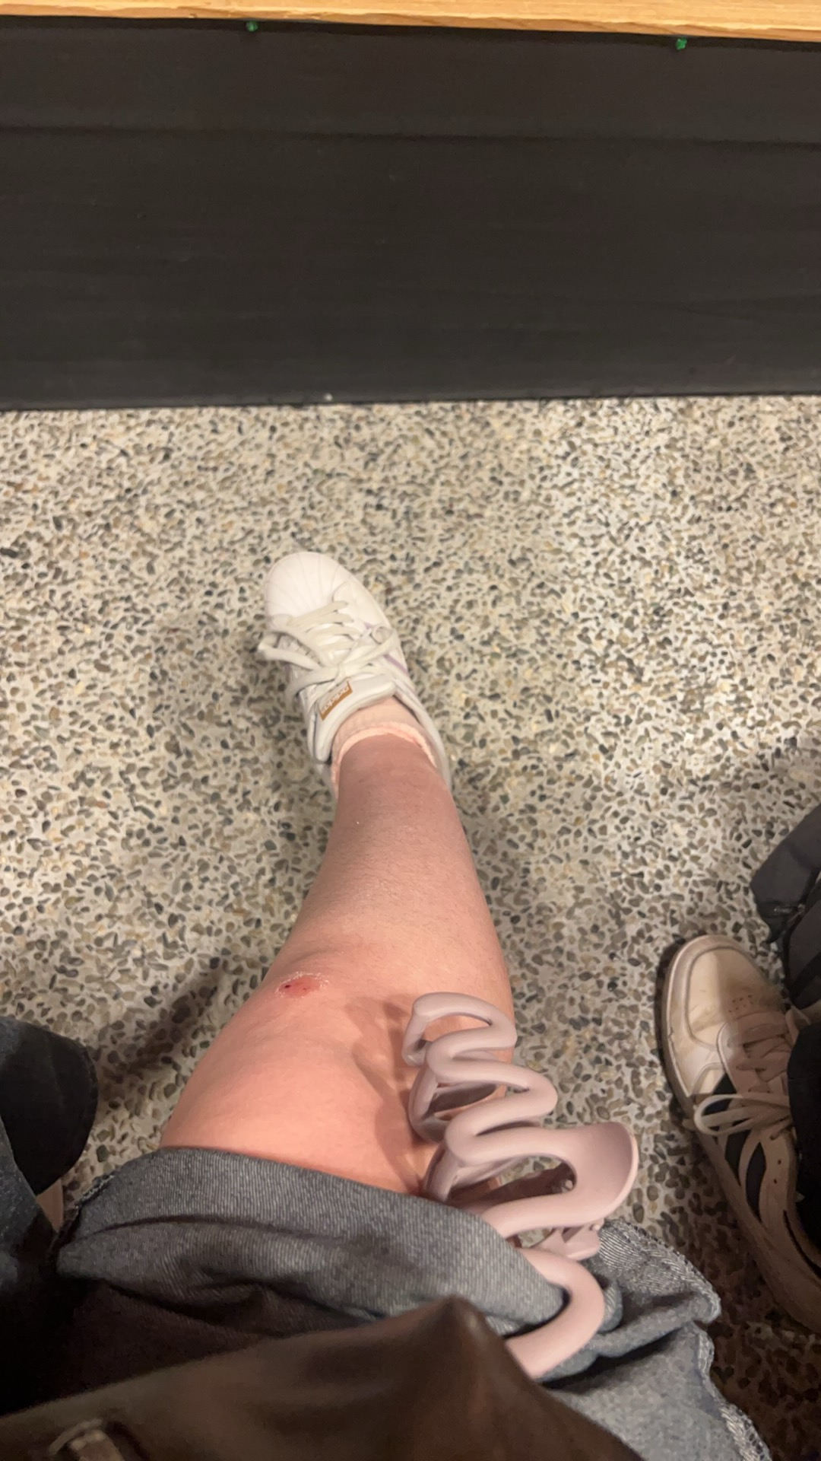

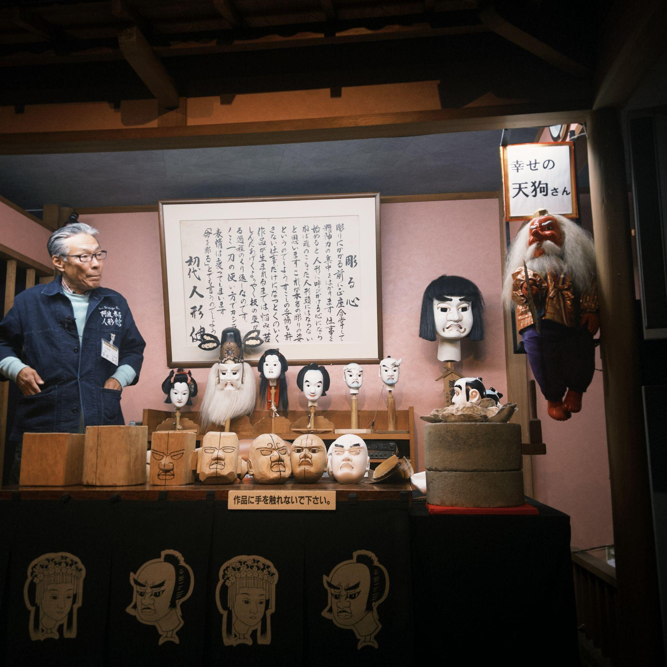
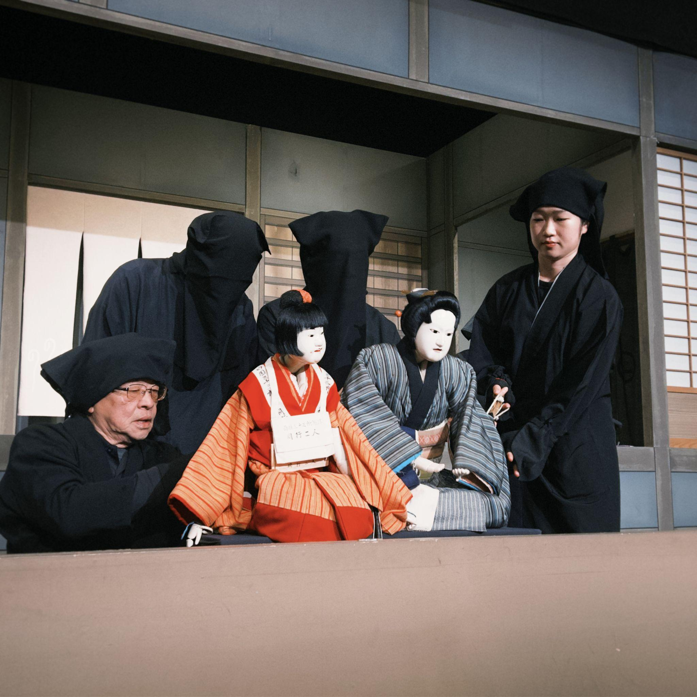
開南大學交換學生定期報告書
2026年1月31日
姓名︰紀辰穎 □大學部 □進修部 □碩士班 年級：4 學系：應用日文系
交換姐妹校︰ 德島大學 開南導師︰洪昭鳳
就學進度狀況︰
這個月由於我放假放了半個月，在1/13號才開始上課。因為已經到了學期末，所以慢慢開始準備期末考和報告了。這個月在學習上沒有什麼特別大的問題，唯一覺得困擾的地方還是和日本同學一組報告，因為全部報告的工作都有我一個人完成。我原本沒打算主動要去做的，但由於快到截止時間還是沒有人要做我就只能一個人完成了。（還有他們的紙本報告都亂做。。。）除此之外就沒什麼問題了。
交流活動狀況︰
這個月我們有去日本高中體驗高中生活，和日本高中生一起上課，體驗他們的社團活動（舞蹈社），德島高中的老師們有到我們介紹校園，還有在學校和高中生一起吃飯，我覺得是一個蠻不錯的體驗的！除此之外還有台灣高中來我們學校進行交流，我主要過去進行翻譯工作和分享一些交換心得和準備交換的工作，希望有幫助到他們。
生活狀況︰
這個月身體就好多了，上個月腳摔倒的地方還是有點腫但是已經不會痛了。月初學校免費組織了旅行--京都兩日遊。我們去了很多觀光地和一些工廠，老師們會細心的為我們講解文化歷史，或者講解一些工廠設備的作用。在這裡我認識到了各式各樣的留學生，原本都只是知道對方，這活動讓我們跟加深入的了解到了對方。趁著這次去京都的機會我還順便和許久未見的高中同學見面了。
其他：
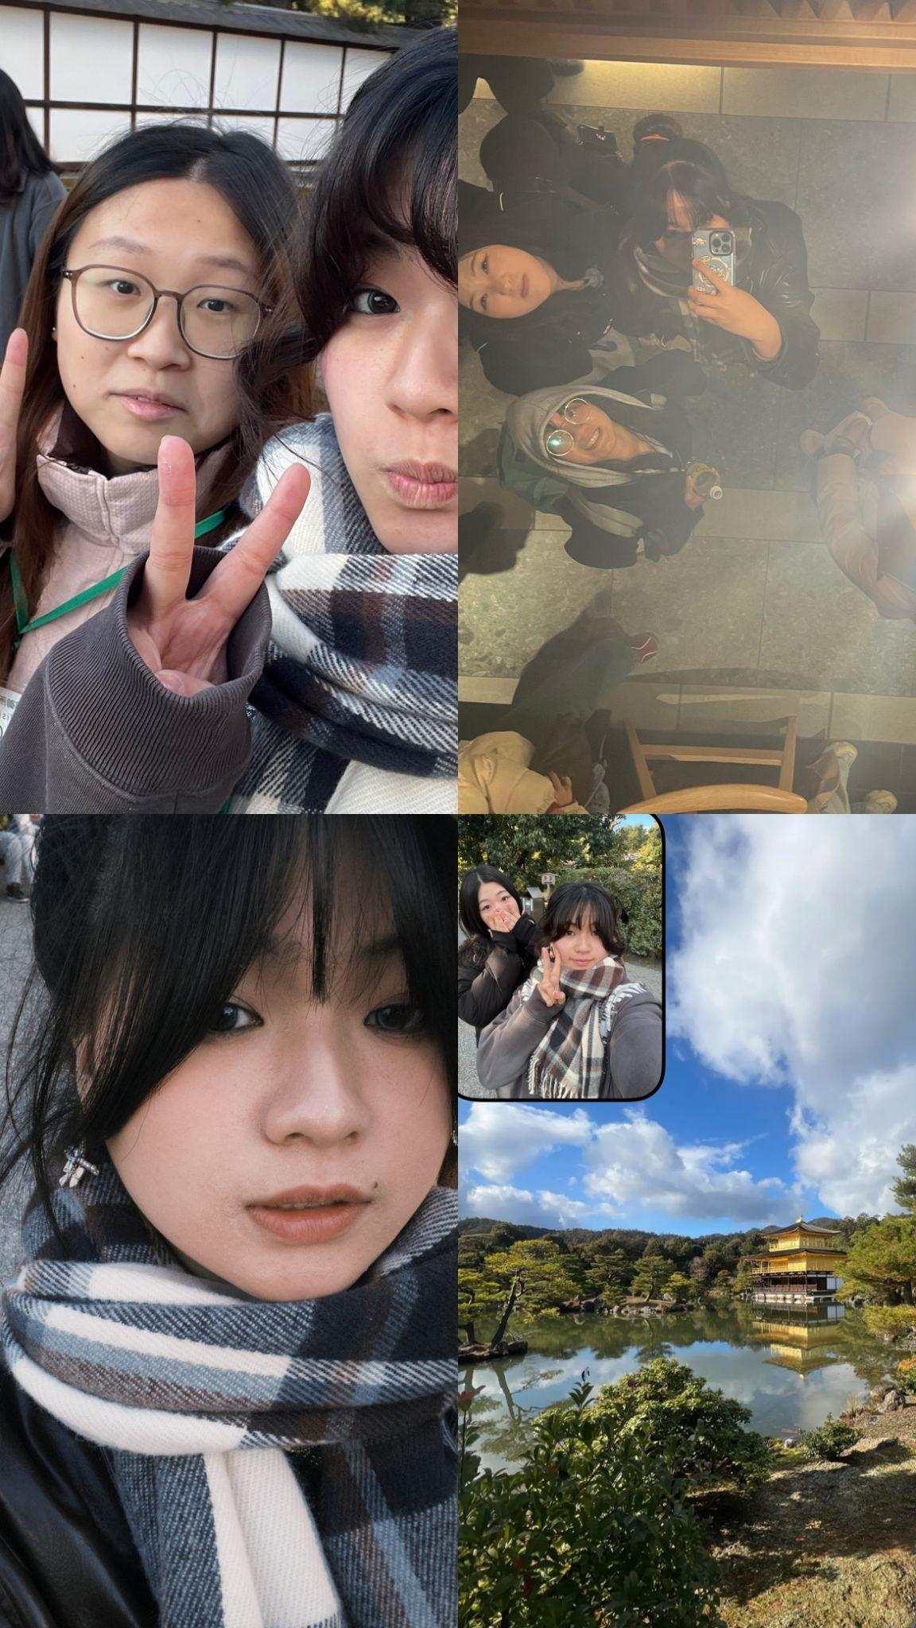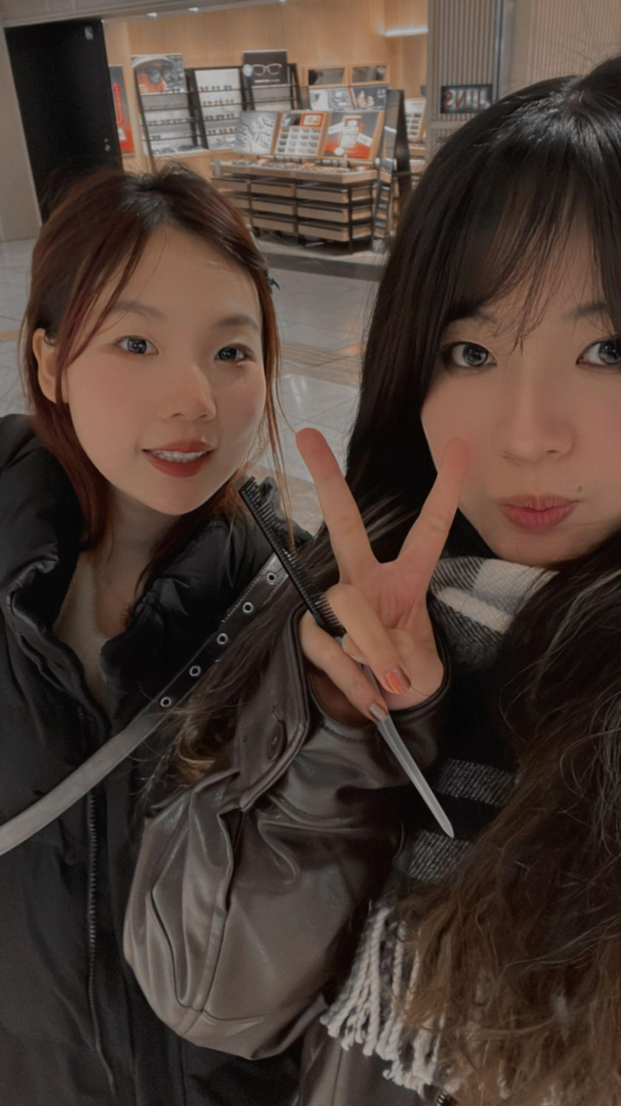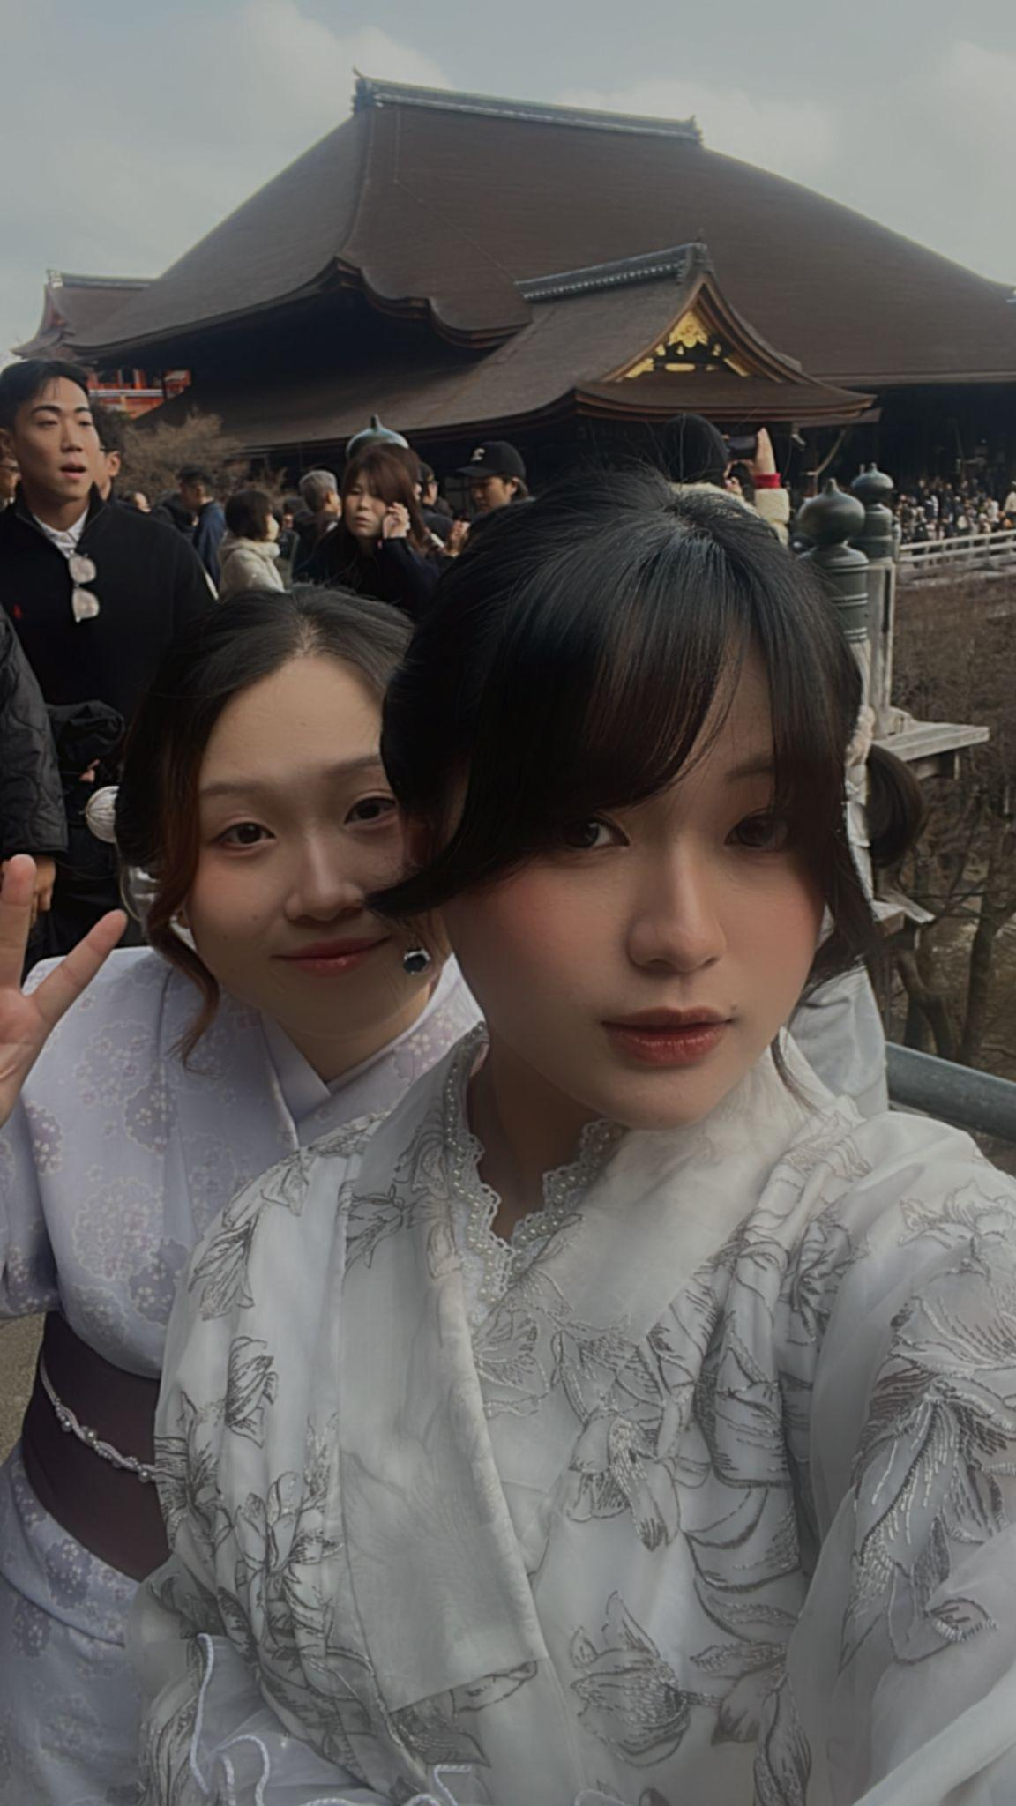

開南大學交換學生定期報告書
2026年2月28日
姓名︰紀辰穎 □大學部 □進修部 □碩士班 年級：4 學系：應用日文系
交換姐妹校︰ 德島大學 開南導師︰洪昭鳳
就學進度狀況︰

交流活動狀況︰

生活狀況︰

其他：

開南大學交換學生定期報告書
2022年12月31日
姓名︰紀辰穎 □大學部 □進修部 □碩士班 年級：4 學系：應用日文系
交換姐妹校︰ 德島大學 開南導師︰洪昭鳳
就學進度狀況︰

交流活動狀況︰

生活狀況︰

其他：

開南大學交換學生定期報告書
2022年12月31日
姓名︰紀辰穎 □大學部 □進修部 □碩士班 年級：4 學系：應用日文系
交換姐妹校︰ 德島大學 開南導師︰洪昭鳳
就學進度狀況︰

交流活動狀況︰

生活狀況︰

其他：

